DIHALA (ponavljanje)

NALOGA 1
Na sliki poimenuj sestavne dele dihal.

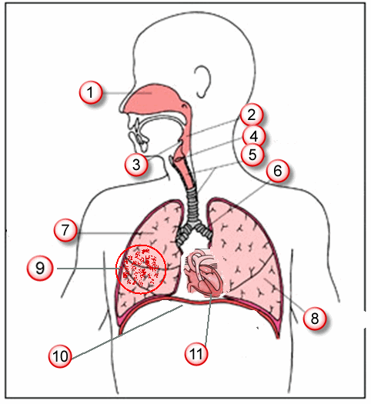
NALOGA 2
Na sliki so trije modeli pljuč. Zapiši črko modela pljuč s katerimi bi bilo mogoče izmenjati največ dihalnih plinov. Svoj odgovor utemelji.
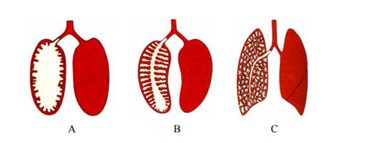

Utemeljitev: ______________________________________________________________________________________________________________________________________________________

NALOGA 3
Na spodnji sliki je prikazano, delovanje zdravega pljučnega mešička (mehurčka) (levo), ter delovanje pljučnega mehurčka v primeru obolenja s pljučnico (desno).
Razmisli katera funkcija pljučnega mešička je otežena v primeru obolenja s pljučnico!
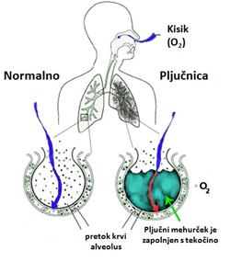

Pri odraslih so za razvoj pljučnice v eni tretjini odgovorni virusi oz. virusna obolenja
a) S svojimi besedami razloži naslednjo poved: » Virusi se prenašajo kapljično«!
___________________________________________________________________
___________________________________________________________________
b) Na kakšen način oziroma s kakšnimi ukrepi bi zaščitil sebe in druge pred okužbo? Naštej in opiši vsaj 4
__________________________________________________________________
__________________________________________________________________
c) Znanec/znanka je zbolel/a za okužbo. Ima vročino, bolečine v mišicah, kašlja, njegovo počutje je slabo. Kljub temu svoje bolezni ne jemlje resno, mu je dolgčas in si želi tvoje družbe. Kaj storiš v tem primeru, ter kaj bi mu/ji svetoval, da si sam pomaga izboljšati počutje.
__________________________________________________________________________________
__________________________________________________________________________________
__________________________________________________________________________________
NALOGA 4
Ugotovi, katero pljučno bolezen opisujejo zapisi.
BOLEČINA V PRSNEM KOŠU, BETIČASTI PRSTI, MODRIKASTA BARVA KOŽE (CIANOZA), IZPLJUNEK (SPOTUM), HEMOPTIZA
Povečano količino sluzi povzročajo kemični in fizikalni dejavniki.
Pomeni prisotnost krvi v izpljunku.
Ima številne vzroke. Najpogosteje je posledica pljučne ovojnice.
So značilna sprememba oblike palcev in prstov na rokah zaradi nekaterih pljučnih bolezni.
Nastane, ko je zasičenje krvi s kisikom manjše kot 75%.

